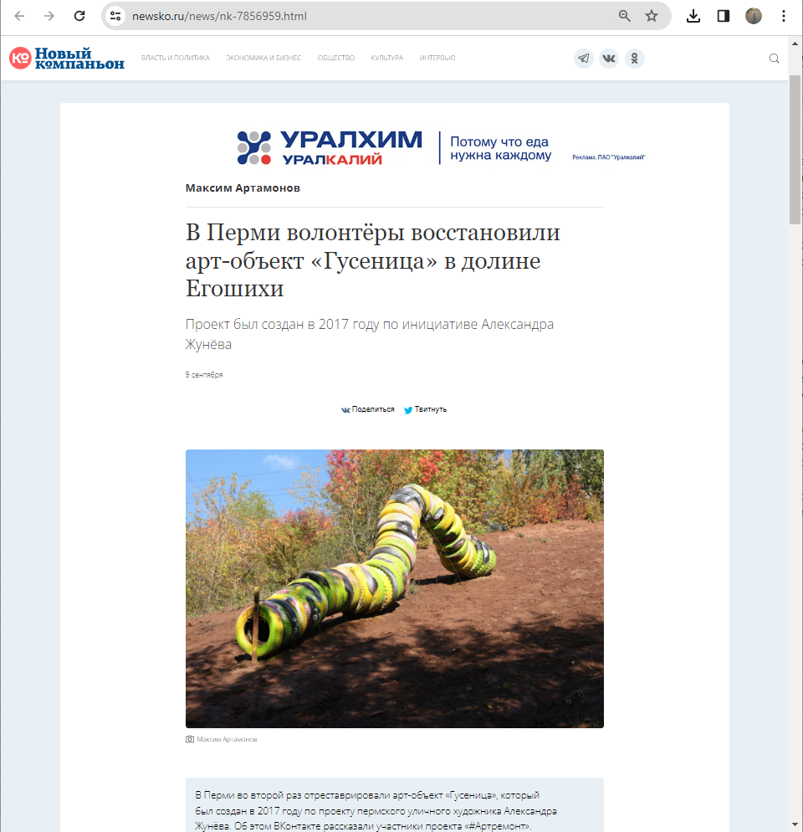
https://www.newsko.ru/news/nk-7856959.html

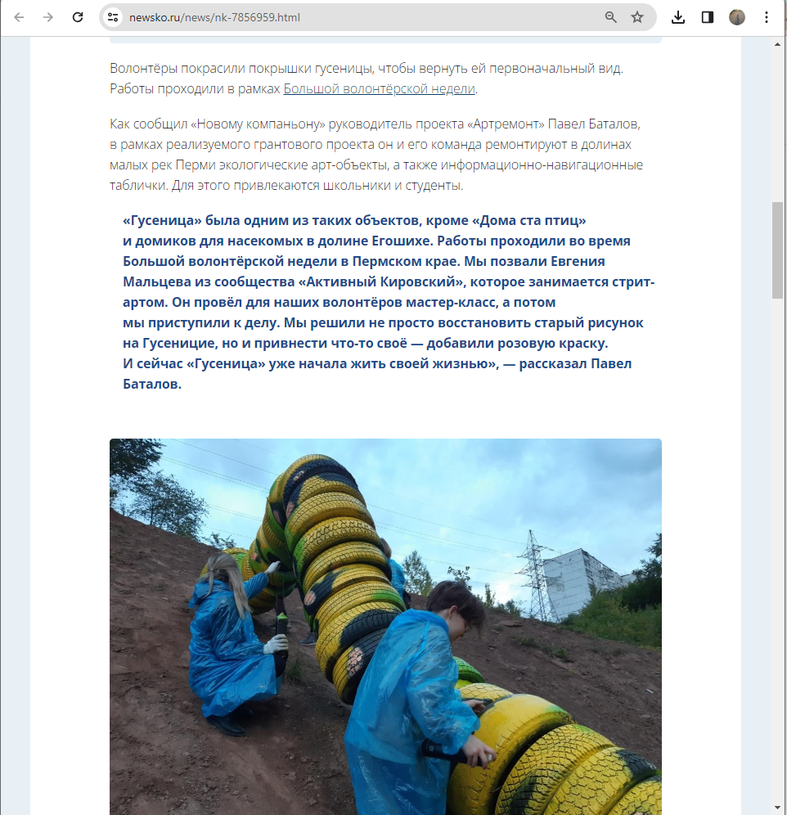
https://www.newsko.ru/news/nk-7856959.html

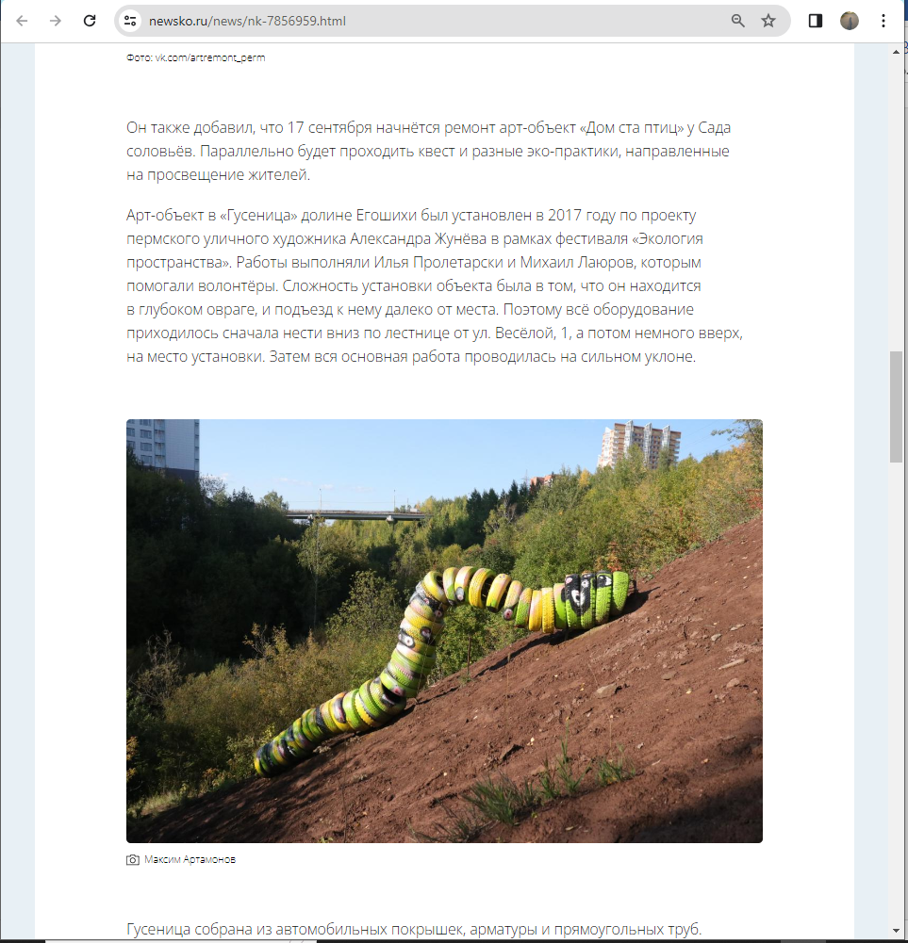
https://www.newsko.ru/news/nk-7856959.html

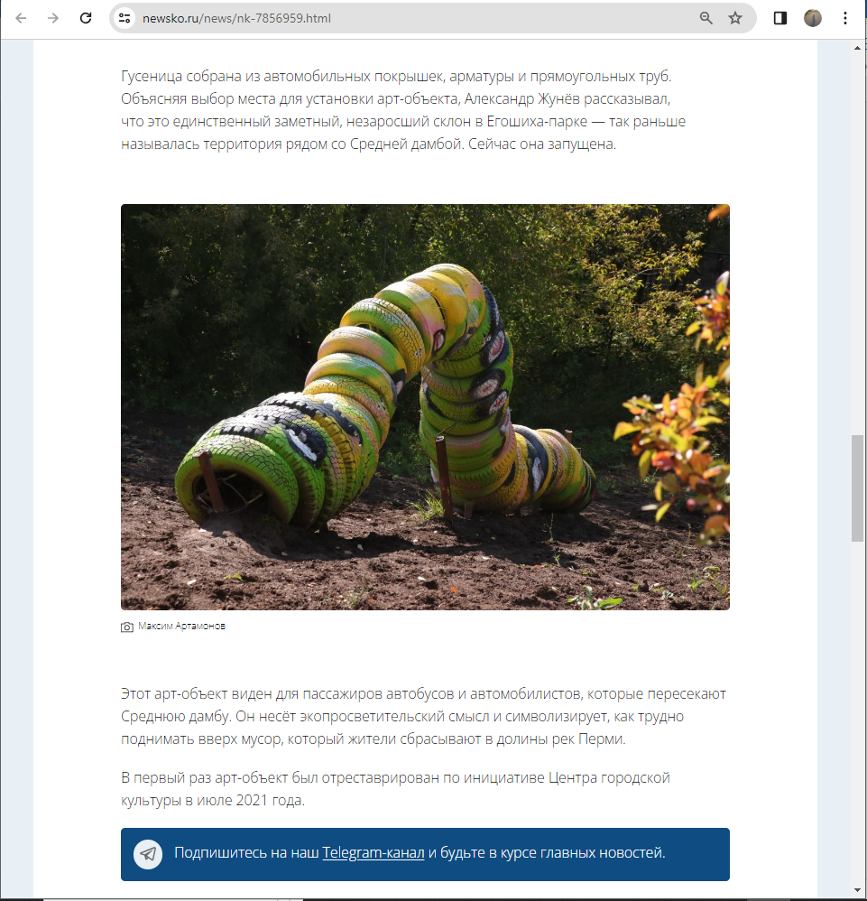
https://www.newsko.ru/news/nk-7856959.html

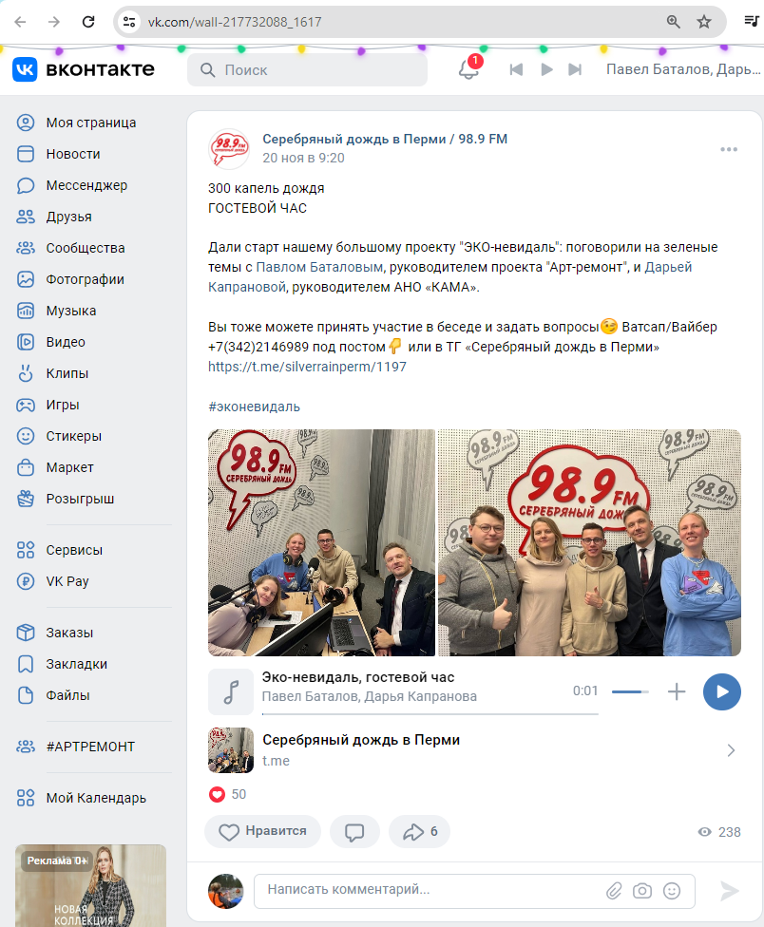
https://vk.com/wall-217732088_1617

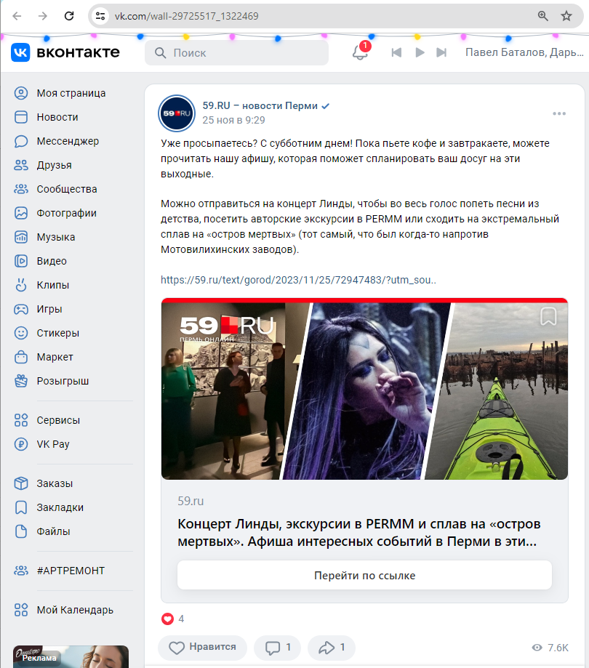
https://vk.com/wall-29725517_1322469

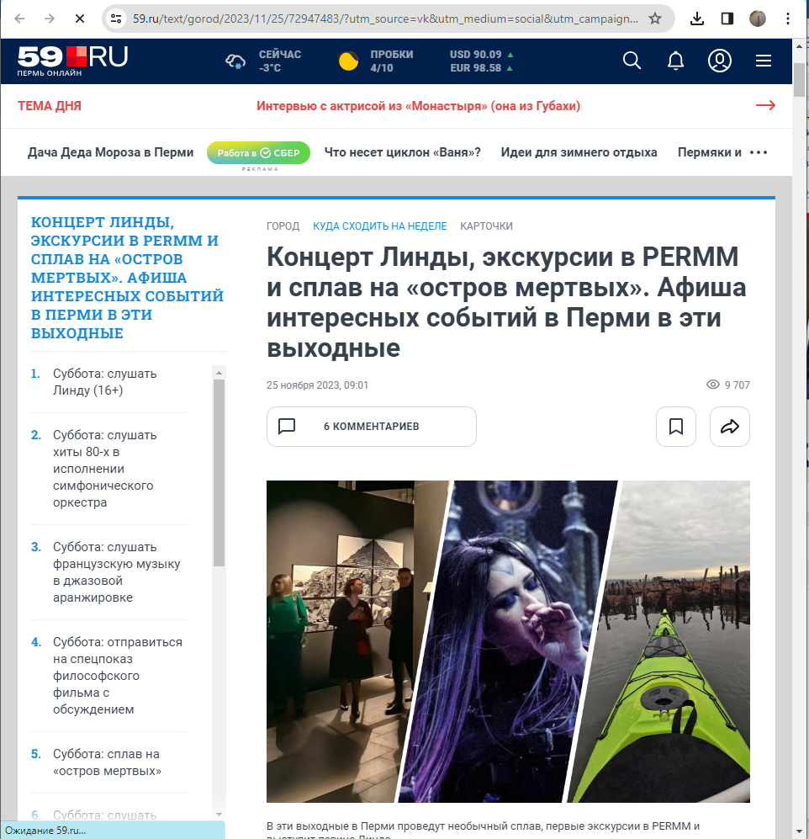
https://59.ru/text/gorod/2023/11/25/72947483/

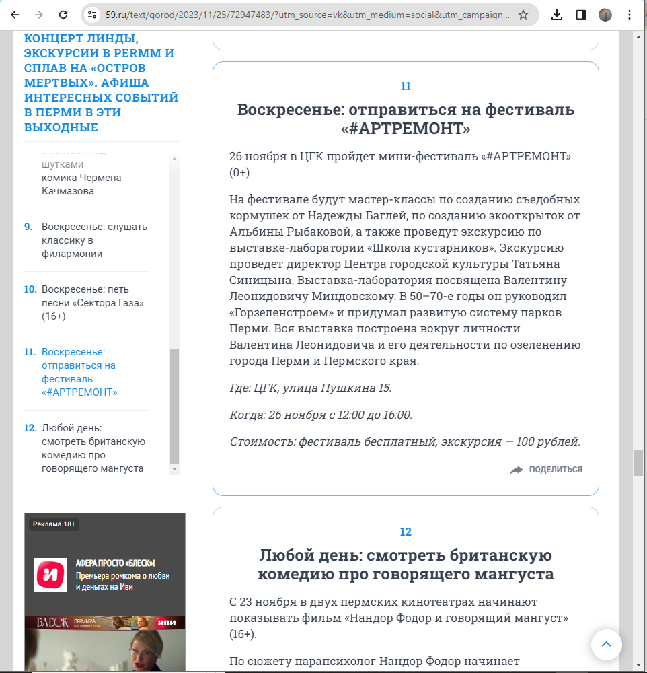
https://59.ru/text/gorod/2023/11/25/72947483/

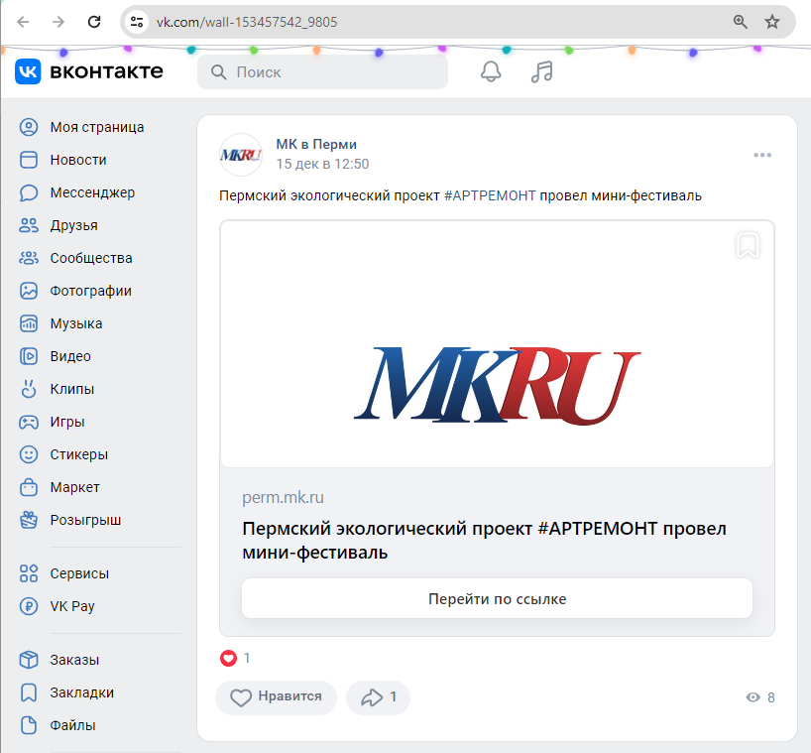
https://vk.com/wall-153457542_9805

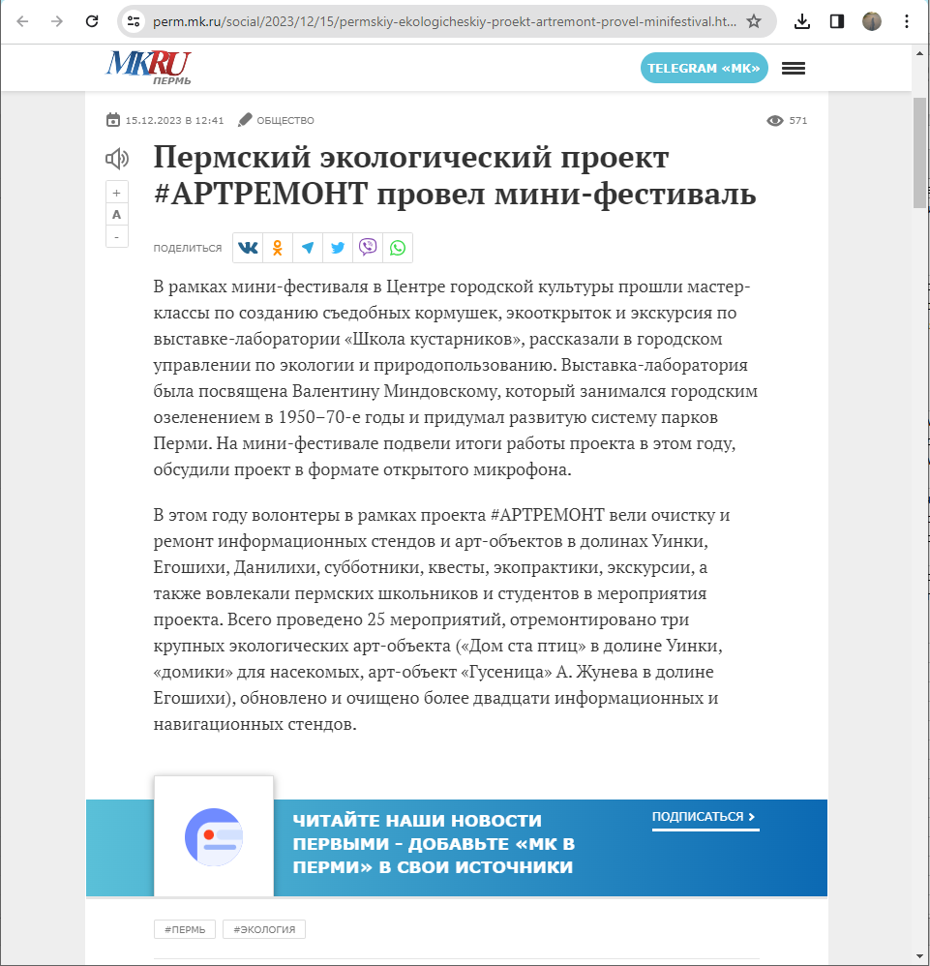
https://perm.mk.ru/social/2023/12/15/permskiy-ekologicheskiy-proekt-artremont-provel-minifestival.html

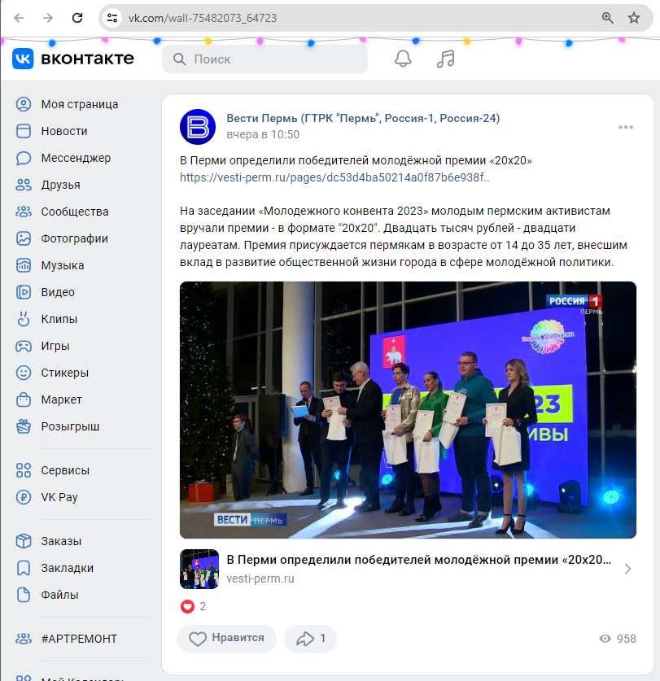
https://vk.com/wall-75482073_64723

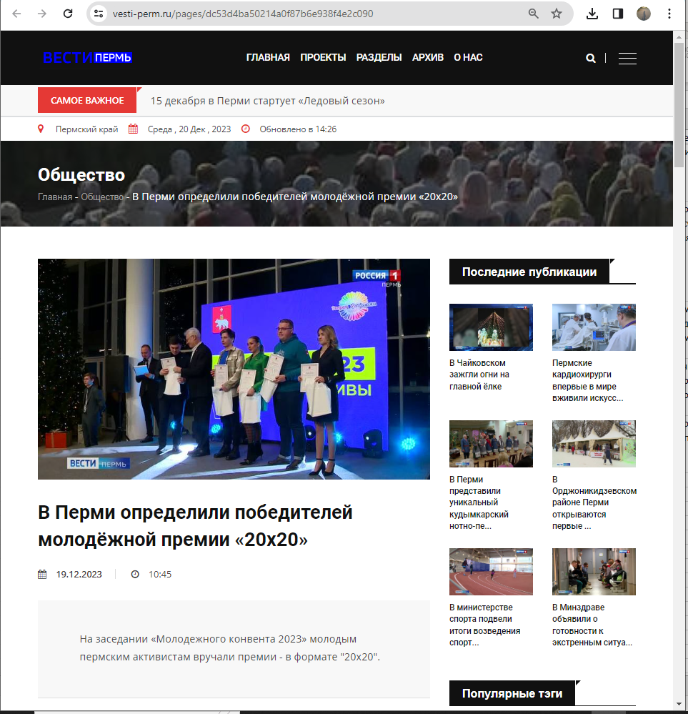
https://vesti-perm.ru/pages/dc53d4ba50214a0f87b6e938f4e2c090

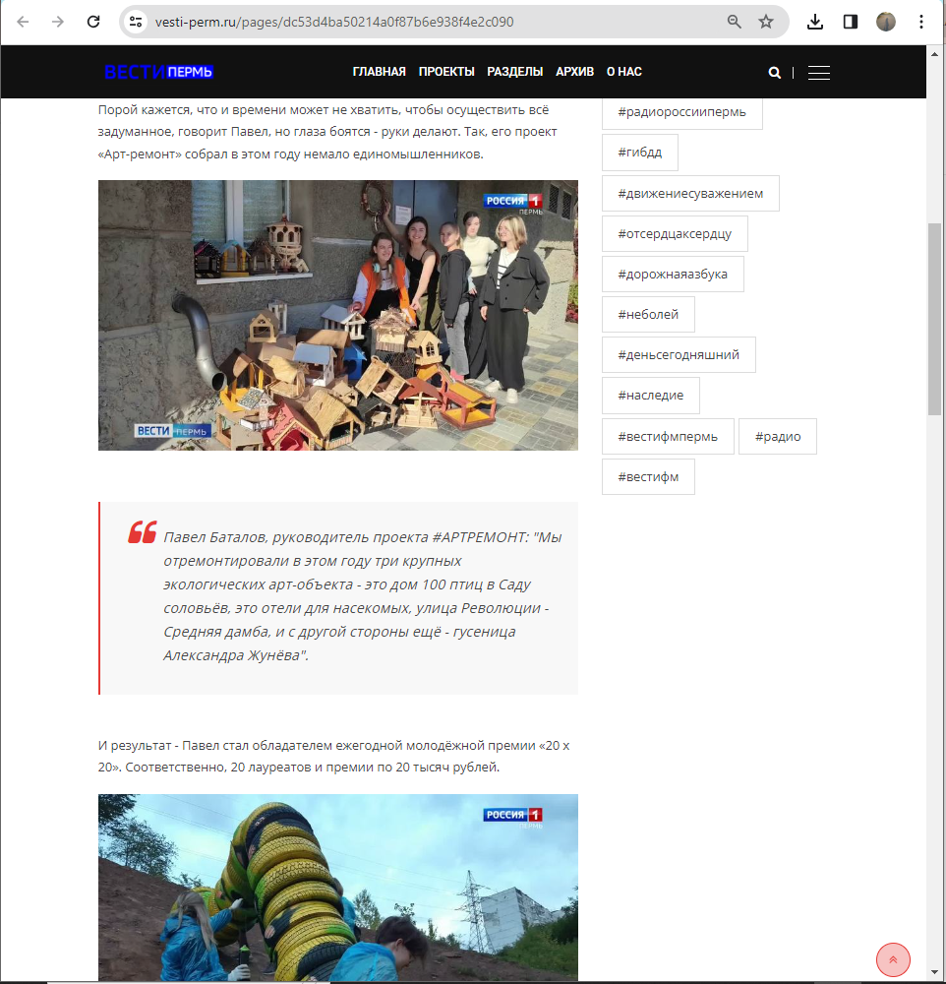
https://vesti-perm.ru/pages/dc53d4ba50214a0f87b6e938f4e2c090

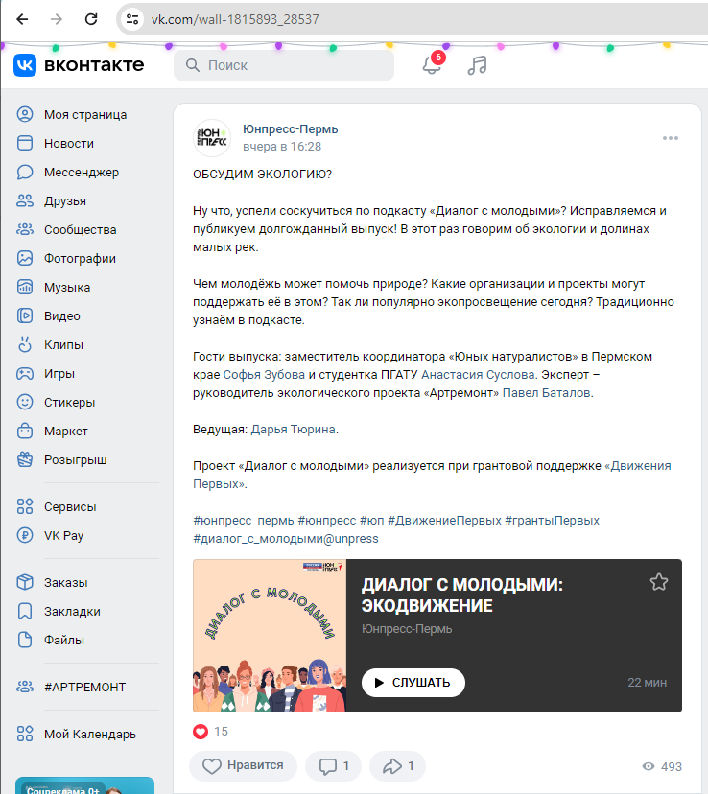
https://vk.com/wall-1815893_28537

